ГУАП
КАФЕДРА № 41
ОТЧЕТ
ЗАЩИЩЕН С ОЦЕНКОЙ
ПРЕПОДАВАТЕЛЬ
доц., канд. техн. наук |  |  |  | О.А. Кононов
должность, уч. степень, звание |  | подпись, дата |  | инициалы, фамилия

ОТЧЕТ О ЛАБОРАТОРНОЙ РАБОТЕ №9
Работа с DMA

по курсу: ОСНОВЫ МИКРОПРОЦЕССОРНОЙ ТЕХНИКИ
РАБОТУ ВЫПОЛНИЛ
СТУДЕНТ ГР. № | 4711 |  |  |  | Хасанов Б.Р.
 |  |  | подпись, дата |  | инициалы, фамилия

Санкт-Петербург 2020
Цель работы
Исследовать возможности использования DMA, основные характеристики DMA, взаимодействие с другими устройствами в составе микроконтроллера, с помощью микроконтроллера STM32F407VG.
- Выполнение работы
  - Сведения о DMA
Direct Memory Access (DMA, рос. “Прямой доступ к памяти”) – механизм, используемый в контроллерах ARM для перемещения данных между памятью и периферией без участия процессора. Ключевым моментом является, то что при использовании DMA на перемещение данных не используются ресурсы процессора, что может быть особенно критичным при создании приложений, работающих с большим количеством данных и активно использующих периферию. Работа DMA обеспечивается отдельным контроллером, который выполняет определенные действия по команде процессора.
Рассматриваемый контроллер имеет в своем распоряжении сразу два контроллера DMA, которые обеспечивают в общей сложности 16 потоков (по 8 потоков на каждый контроллер), каждый из которых предназначен для управления запросами к памяти от одного или нескольких устройств. Каждый поток может обеспечивать до 8 каналов (запросов). Каждый контроллер DMA имеет устройство разрешения конфликтов для обработки запросов в соответствии с их приоритетом.
Контроллер DMA позволяет производить запись данных в трех направлениях:
- от периферии в память;
- из памяти к периферии;
- из памяти в память.
Передача ведется либо в режиме непосредственной передачи, либо в режиме очереди. Поддерживается различный размер данных для передачи, причем размер данных для приемника и источника может быть неодинаковым. В таком случае DMA определяет данную ситуацию и выполняет необходимые действия для оптимизации передачи, однако эта возможность поддерживается только в режиме очереди.
Кроме того, очень полезной может оказаться функция циклической передачи, при использовании которой передача данных начинается с начального адреса снова после передачи последней единицы данных источника.
Программист может задавать приоритеты для запроса каждого конкретного потока или приоритет будет определяться на основе значений по умолчанию.
  - Создание проекта
Проект был создан с помощью программы STM32CubeMX, где
производилась настройка необходимых портов ввода/вывода, АЦП, DMA, а также тактовой частоты процессора. АЦП находится в режиме постоянного преобразования. Производится считывание данных АЦП по четырём каналам последовательно. Через DMA данные записываются в память, минуя процессор. Пример настройки представлен на рисунках 1 – 4.
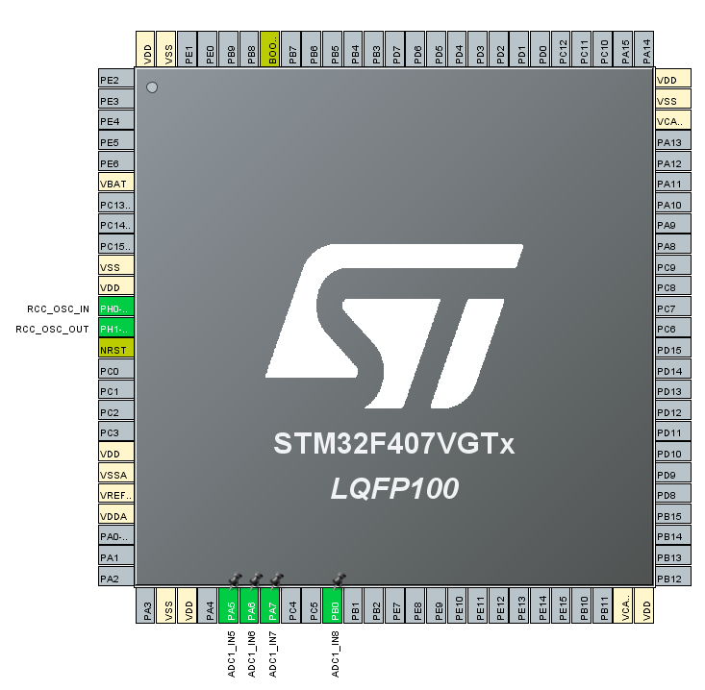
Рисунок 1 - Схема выводов STM32F407VGT после настройки проекта в STM32CubeMX
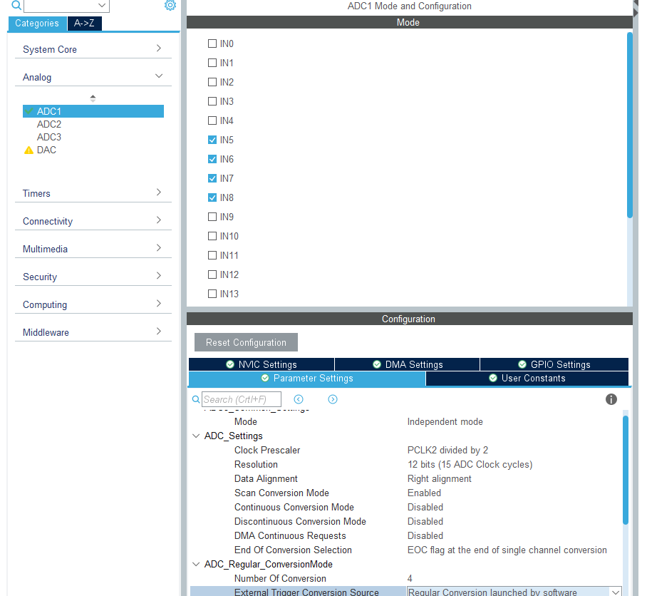
Рисунок 2 – Настройка АЦП в STM32CubeMX

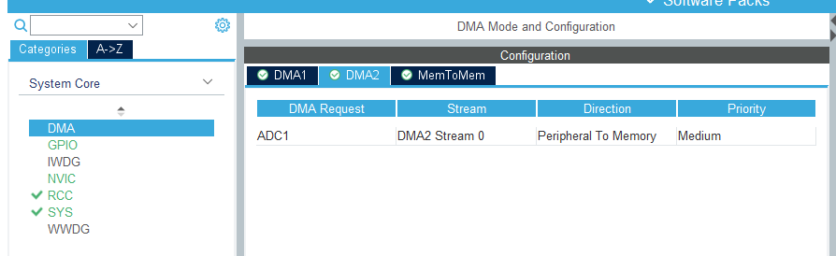 Рисунок 3 – Настройка контроллера DMA в STM32CubeMX

2.3 Код программы на C
Код программы main.c выполнен в среде и CubeIDE for STM32 представлен ниже. На рисунке 4 представлена схема проекта.
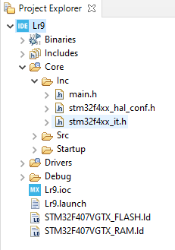
Рисунок 4 – Структурная схема проекта в System Workbench for STM32
Код программы main.c
#include "main.h"

ADC_HandleTypeDef hadc1;
DMA_HandleTypeDef hdma_adc1;

void SystemClock_Config(void);
static void MX_GPIO_Init(void);
static void MX_DMA_Init(void);
static void MX_ADC1_Init(void);
uint16_t ADC_Data[4];
/* Private user code ---------------------------------------------------------*/
int main(void)
{
HAL_Init();

SystemClock_Config();

MX_DMA_Init();

MX_ADC1_Init();

HAL_ADC_Start_DMA(&hadc1,(uint32_t*)&ADC_Data,4); //запись данных с АЦП по адресу переменной ADC_Data о

while (1)
{
}
}
3 Результаты отладки

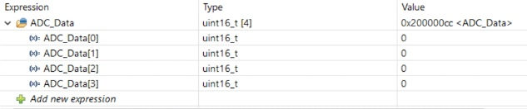
Рисунок 5 – Окно отладки в момент времени до преобразования АЦП
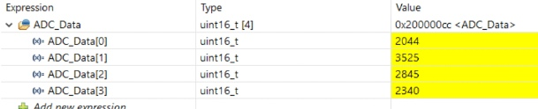
Рисунок 6– Окно отладки в момент времени после преобразования АЦП

ВЫВОДЫ
Был реализован прямой доступ к памяти для АЦП. АЦП записывал данные напрямую в память, минуя процессор.
В результате выполнения лабораторной работы были получены навыки:
- работы в программной среде CubeIDE for STM32;
- программирования на языке C.
Была произведена проверка программы на плате STM32F4 Discovery. Исходя из результатов работы платы, можно сделать вывод, что программа работает верно.
Список источников
1 Техническая документация по STM32F405xx STM32F407xx/ STMicroelectronics STM32: 2020 – 203 с.
2 Reference manual/ STMicroelectronics STM32: 2019 – 1749 с.

